РАЗДЕЛ 1.
Достопримечательности Белозерского района
Историко-культурный потенциал Белозерского района представлен памятниками археологического наследия. Из них 155 археологического наследия - самое большое количество во всём Зауралье. Это поселения, селища, могильники, курганные группы, курганные могильники, стоянки, городища и курганы.
Все они представляют не только историческую ценность, но и природоведческую, на них сохранилась та первозданная растительность, которая имела место быть в старые времена.
Самым известным является уникальный памятник эпохи энеолита Савин-1. Ему насчитывается около 5 тысяч лет, он старше знаменитого Аркаима в Челябинской области и Стоунхенджа в Великобритании.
Сейчас это Этнокультурный цент - музей под открытым небом.
В настоящее время на его территории устанавливаются интересные Арт-объекты: часы времени, буквы, станки для выделки шкур и ткачества, лошадь, реконструкция древнего святилища
Для отдыха установлены беседки, детская площадка
Культовое место Савин-1 является уникальным историко-культурным объектом, имеет большое значение в изучении истории индоевропейцев и их контактов с другими этническими группами, зарождения мифологии, древней астрономии и астрологии, становления производящего хозяйства, в частности, приручения лошади.

Памятник находится в районе широкой поймы р. Тобол на песчаном возвышении высотой около 2 м. от уровня воды. На площади раскопа площадью 1104 кв. м. выявлено сооружение из двух примыкающих друг к другу колец в форме восьмерки, образованных рвом. В заполнении рва слои углей, прокала, костей животных, фрагменты керамики.
Фото 1, 2 Автор фото1: Александр Ганс. Савин-1 после реконструкции.
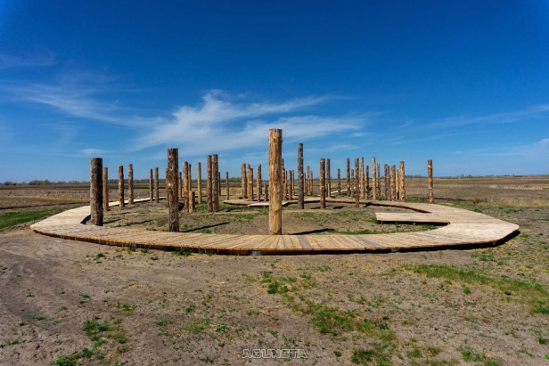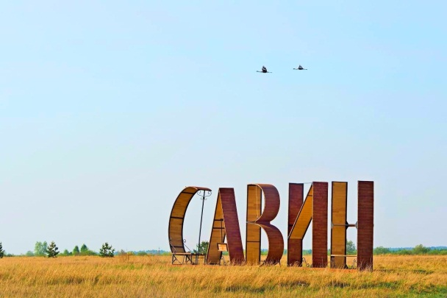
Фото 1 Фото 2
На территории Белозерского района можно увидеть остатки высоких курганов, древних захоронений саргатских царей.
Считалось, чем богаче и знатнее человек, тем выше насыпь на его могиле, потому практически все гробницы позже были расхищены. Однако, при раскопках учёные обнаруживают археологические находки.
Так, в 1998 году преподаватели и студенты историко-правоведческого факультета КГУ раскопали два кургана раннего железного века Гладунино-1, под одним из которых оказалось неразграбленное жреческое погребение с золотыми украшениями. Другим раскопом была исследована периферийная часть поселения эпохи неолита-энеолита (7–5 тысяч лет назад). На Урале всего 30 подобных погребений, и любое из них абсолютно уникально в плане изучения духовной жизни племён.
Все они представляют не только историческую ценность, но и природоведческую. На них сохранилась та первозданная растительность, которая имела место быть в старые времена.
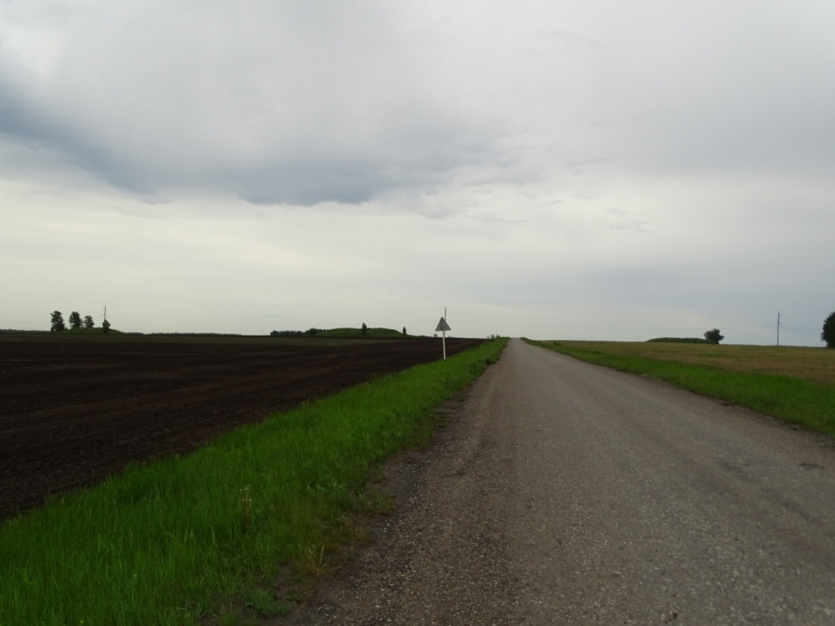

Фото 3 Курганная группа близ с. Скаты, Белозерский район

Курганная группа у деревни Гагарье.
Памятник эпохи раннего железного века. Курганная группа располагается на пашне в пойме р. Тобол и состоит из трех насыпей.
Диаметр кургана № 1 — 95 м, высота 9 м. Он окружен рвом шириной 4 м, глубиной 1–1,2 м. Очевидно, вокруг кургана был вал высотой примерно 1 м, но он подвергся распашке, и в настоящее время сравнялся с окружающей пашней. Курган № 2: диаметр — 12 м, высота – 1 м. Курган № 3: диаметр — 60 м, высота — 5,5 м.
Состояние курганов хорошее. Курганная группа является объектом культурного наследия регионального значения.
Недалеко от курганной группы находится Арт-объект "Курган". Он представляет собой реконструкцию саргатского кургана, где размещены детали внутреннего устройства погребальной конструкции: фигура саргатского воина, исторические копии предметов вооружения и хозяйственного инвентаря, которые традиционно располагались в захоронениях той эпохи.

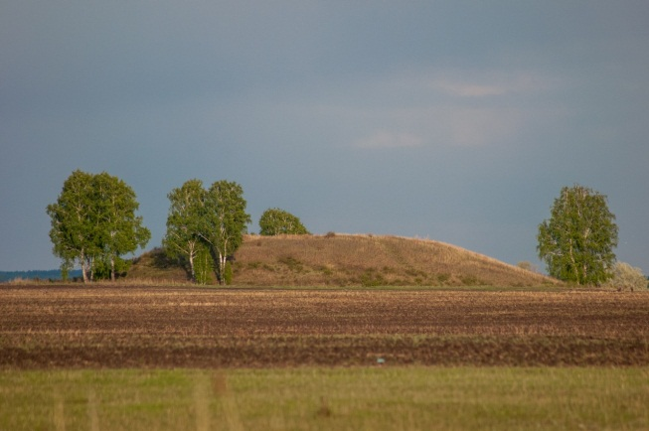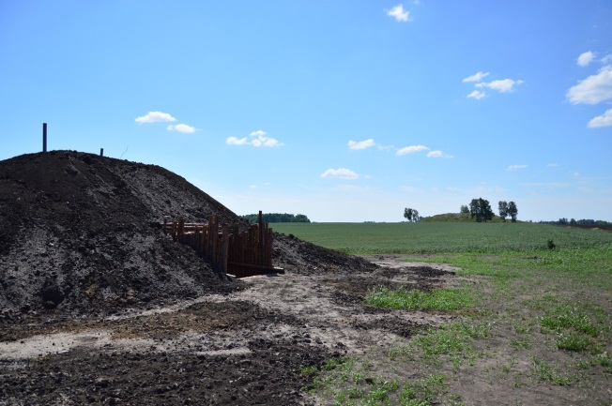
Фото 4 Фото 5
Курганная группа близ д. Гагарье.

Свято-Казанский Чимеевский мужской монастырь (с. Чимеево).
Село Чимеево – один из главных духовных центров Урала и Зауралья, находится в Белозерском районе Курганской области, в 90 км к северу от Кургана, расположенное по берегам речки Нияп – приток Тобола. Село Чимеево было основано 1681 году. Название пошло от фамилии первого жителя-каторжника, основавшего поселение. Комплекс содержит несколько храмов.
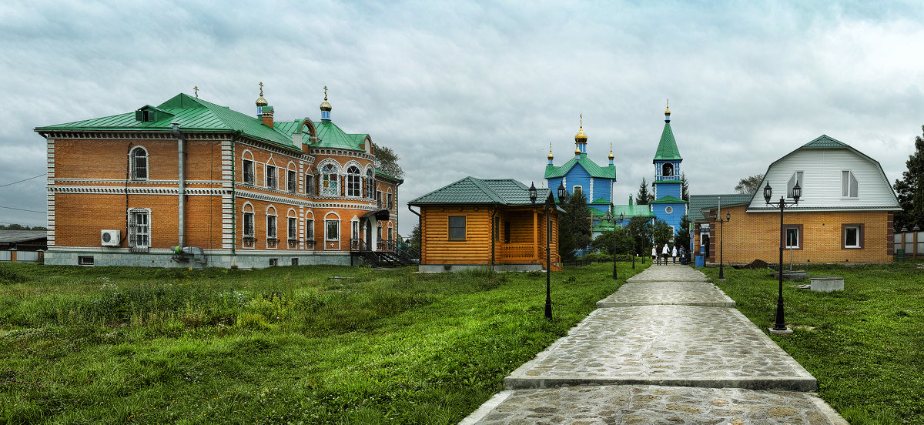
Фото 6

Храм Казанской иконы Божьей Матери.
Уникальное церковное сооружение 1890 г. (в настоящее время ведутся строительные работы, сгорел в 2019 г.). Иконостас Чимеевской церкви, изготовленный на рубеже XIX-XX вв., был украшен оригинальной деревянной резьбой, покрытый левкасом, затем тончайшими листами сусального золота. Уникальность иконостаса заключалась в том, что каждый сантиметр золотой поверхности отполирован волчьим клыком. Полированное золото придавало множеству колонн и деталей характер монолитности и богатства.
Храм Неупиваемая Чаша.
В 2003 году на территории монастыря в честь иконы Божьей Матери был построен храм Неупиваемая чаша. Этот храм двухпрестольный. Нижний крестильный храм посвящен памяти Преподобного Александра Свирского. Престол верхнего храма посвящен Божьей Матери, ее чудотворному образу Неупиваемая Чаша. Этот образ был явлен по милости Царицы Небесной, а через него Божья Матерь особенно помогает людям, страдающим алкогольной и наркотической зависимостью.
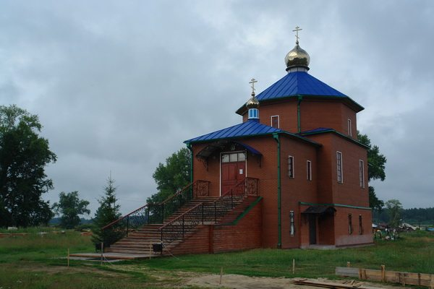
Фото 7
Церковь иконы Божией Матери «Неупиваемая Чаша»

Калейный корпус.
В 2007 году в день памяти Святителя Митрофана Воронежского на корпус были установлены три купола. На втором этаже корпуса находится домовой храм в честь Преподобного Серафима Саровского.
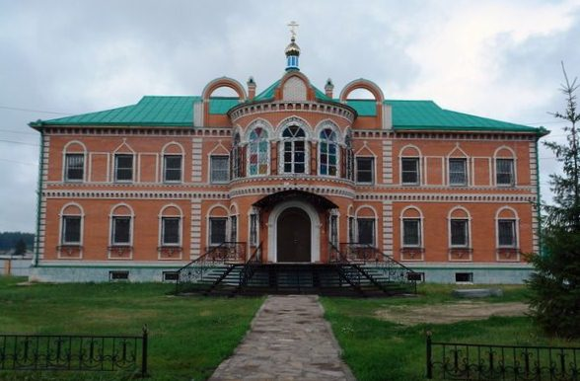
Фото 8
Церковь Серафима Саровского
Церковь Николая Чудотворца и святых Зосимы и Савватия Соловецких села Усть-Суерского.
Первая церковь в слободе Усть-Суерской была построена в 1960 году. Здание храма было деревянным и существовало 30 лет, после чего было истреблено пожаром. В 1733 г. в слободе была построена новая деревянная церковь. Несколько раз перестраивалась. По описанию 1910 г. Усть-Суерская церковь представляла собой каменное двухэтажное здание, покрытое железом, снаружи оштукатуренное и выбеленное известью. При храме имелась колокольня в 3 яруса, общей высотой 32 метра. Действовал Храм до 1919 года.
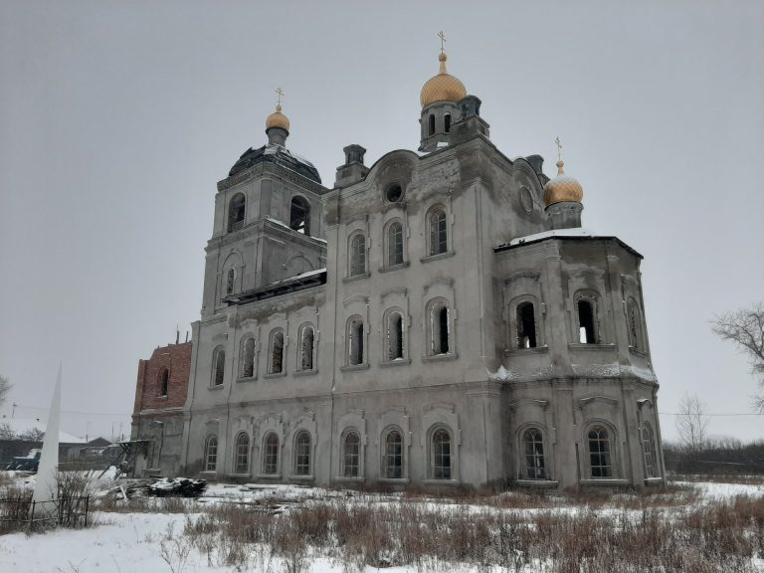
Фото 9
Церковь Николая Чудотворца и святых Зосимы и Савватия Соловецких.

Церковь во имя святых сорока мучеников Севастийских села Мендерского.
Первое деревянное здание было заложено в 1834 году, однако в 1895 году его уничтожил пожар. В этом же году была выстроена часовня, где организован молельный дом, и уже в 1903 году построено кирпичное здание храма. С 1941 до 1954 года в здании церкви было зернохранилище. В 1956 году там разместили сельский клуб и библиотеку.
Неотъемлемой частью истории храма являются народные предания и легенды. Одна из них – легенда о старом монахе, который живет все это время в здании храма и всеми силами охраняет его. Известно, как хотели стереть церковь с лица земли: взрывами, сталкивали экскаваторами, выдирали ценные кованные ворота, но все было напрасно. Более того, каждый, кто приложил руку к его разрушению, был наказан: люди болели, умирали, страдали от неудач.
Ходят предания о потайных церковных ходах, ныне заваленных. В небольшой боковой комнате была лестница, ведущая на колокольню, и под ней, предположительно, был потайной подземный ход. По преданиям, первый ход вёл в здание школы. Второй был проложен к дому священника, а третий ход вел в дом купца Мендера, в честь которого названа река Мендеря, и само село. Купец Мендер и являлся главным меценатом Мендерского храма.

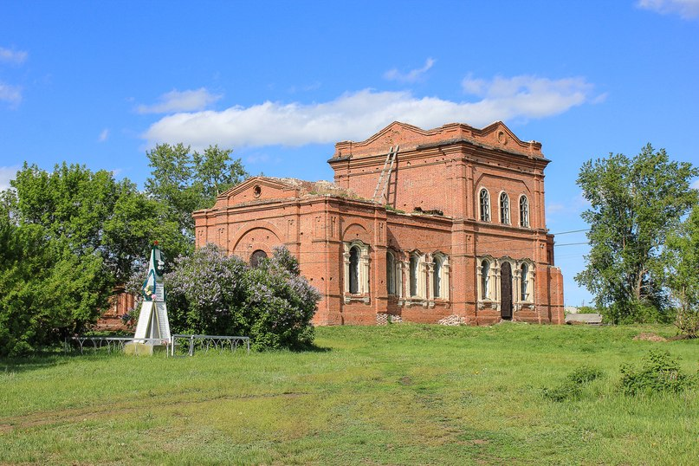
Фото 10
Церковь во имя святых сорока мучеников Севастийских

Храм Рождества Пресвятой Богородицы (с. Рычково).
Храм возведен в 1909 году, функционировал до 1940, затем использовался как зерносклад, не разрушался.
В 1947 г. по просьбе верующих, церковь была вновь открыта. В первые послевоенные годы она успешно действовала, ее посещали не только жители Белозерского, но и верующие Мостовского, Мокроусовского, Курганского районов и г. Кургана. Здесь хранились иконы из многих близлежащих храмов, закрытых в 1930-е гг. В 1961 г. церковь закрыли, планировали переоборудовать под клуб, но использовали как колхозный зерносклад. В дальнейшем оно использовалось и как мельница.
Только в начале 2000-х годов Рычковский храм начали очищать от мусора. К 2005 г. на куполе был установлен крест, внутри устроен простой иконостас, а в помещении под колокольней оборудована крестильная комната. В настоящее время в Богородице-Рождественской церкви продолжаются восстановительные работы.

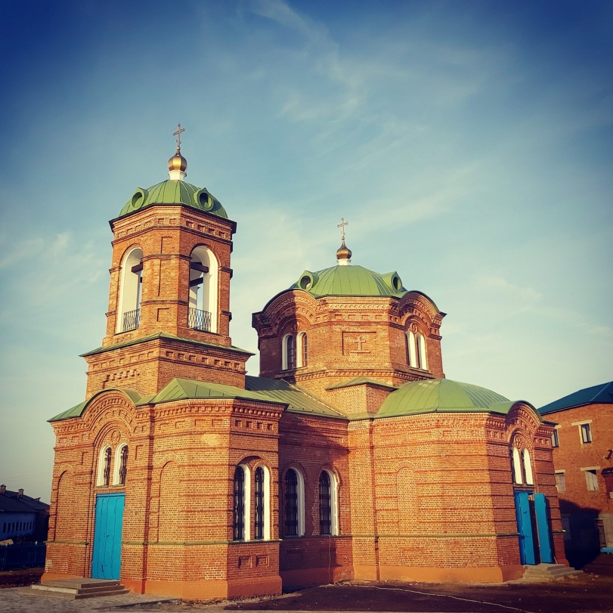
Фото 11
Храм Рождества Пресвятой Богородицы

Алексеевская церковь (с. Белозерское).
В 1708 году был открыт самостоятельный Белозерский приход. Строился храм на средства прихожан. В 1784 году прихожане приняли решение о постройке каменной Алексеевской церкви (в длину и ширину - 8 аршин, высота внутри - 11 аршин).
К 1863 году Белозерская церковь помимо собственно церковных помещений владела зданием гостиного двора, состоящего из 160 лавок. Последний приносил доход церкви во время ярмарок и еженедельных торжков. В 1936 году храм был закрыт. В 1940-е годы в здании церкви разместили банк и сберкассу, затем - краеведческий музей. Здание сохранилось до уровня первого этажа. В 2014 году велось восстановление храма.

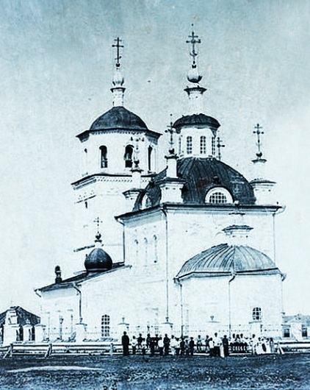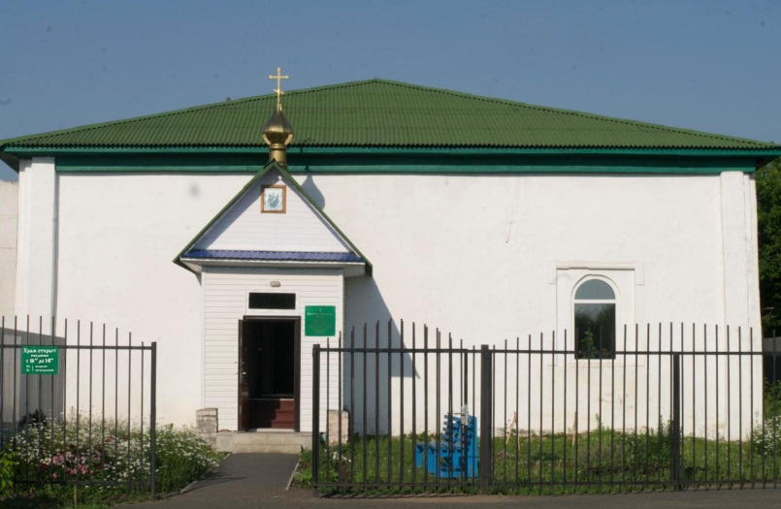
Вид Алексеевской церкви 1805 год Вид Алексеевской церкви в настоящее время
Фото 12 Фото 13

Святой источник Свято-Казанского Чимеевского мужского монастыря.
В полукилометре севернее с. Чимеево. Оборудованный источник на береговом склоне реки Нияп. Памятник природы имеет ресурсное и культурное значение. Место паломничества верующих. Появление Святого источника связано с чудесным явлением иконы Божьей Матери. Недалеко от села прямо из-под земли бьет родник. Вода из него обладает целебными свойствами. Чудотворная сила воды имеет научное подтверждение содержания в ней большого количества серебра. Постановлением Правительства Курганской области святой источник Свято-Чимеевского мужского монастыря официально объявлен памятником природы. На территории охранной зоны запрещено любое строительство, кроме работ по благоустройству источника.
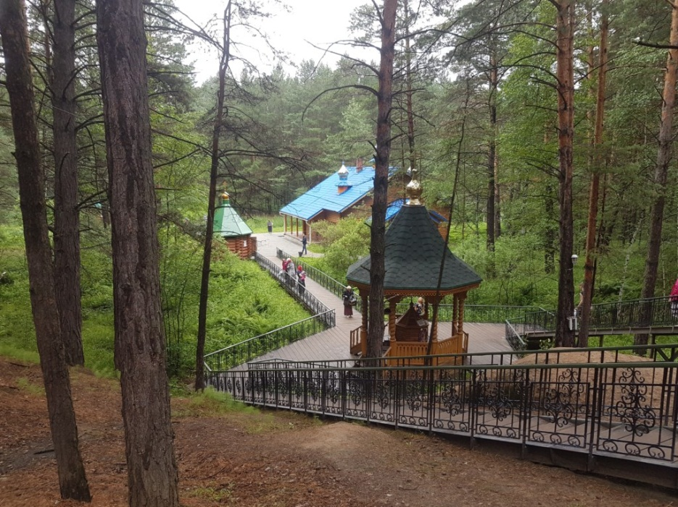
Фото 14
Святой источник Свято-Казанского Чимеевского мужского монастыря

Белозерский район обладает мощным туристско-рекреационным потенциалом – уникальные природные комплексы, резервация дикой природы, животный и растительный мир – все это позволяет развивать въездной и внутренний туризм.
На территории Боровлянского сельсовета, в 5 км западнее с. Тебенякское, находится Смешанный лес, общей площадью 116,1 га. Ценный природный комплекс, включающий места произрастания редких и исчезающих растений в долине реки Нияп.
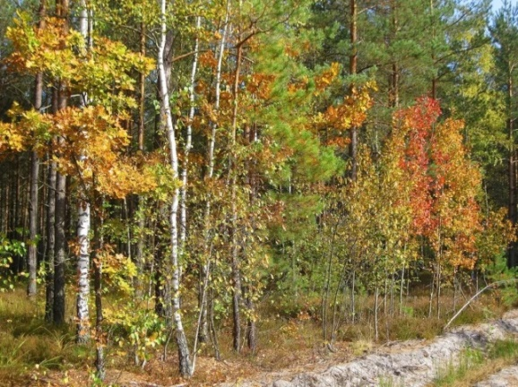
Фото 15. Смешанный лес
Рябиновый Дол – территория Ягоднинского сельсовета, в 1 км севернее д. Ягодное. Редко встречающееся в лесостепной зоне растительное сообщество – сосновый лес с подлеском из рябины. Отмечены редкие виды растений, нуждающиеся в охране: венерины башмачки настоящий и крапчатый, вероника широколистная, гроздовник виргинский.

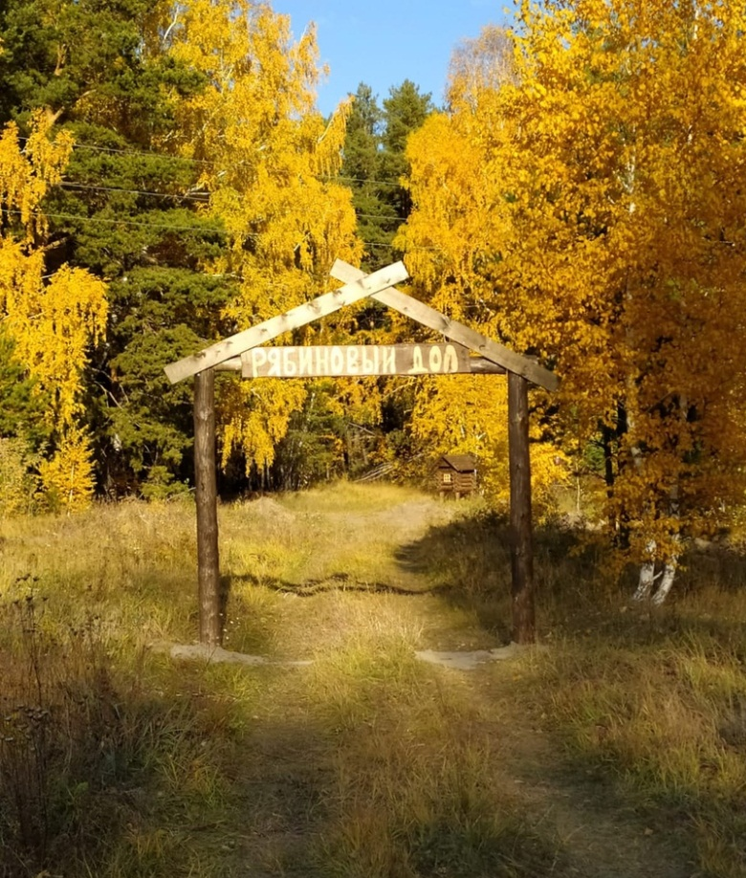
Фото 16
Рябиновый дол

Экологическая тропа .
Находится близ с. Боровское. Проложена на особо охраняемой природной территории – в Белозерском государственном природном зоологическом заказнике.
Изначально эту территорию выбирали специалисты управления охотничьего хозяйства Курганской области для сохранения на ней ценных охотничьих видов животных. До сегодняшнего дня заказник сохранил свой профиль – зоологический. Заказник является старейшим в регионе, был образован 23 декабря 1971 года.
Основными демонстрационными объектами на экологической тропе являются биотехнические объекты, предназначенные для улучшения среды обитания охраняемых здесь животных, – кормушки для диких копытных, зайца-беляка, серой куропатки, кормовые столики и порхалища для боровой дичи, солонцы, дуплянки для сов, гоголятники и многие другие. В конце можно увидеть бобровое поселение – целый жилой комплекс, обустроенный этими зверьками: хатки – жилища и плотины из срубленных ими деревьев. Протяженность маршрута — 2,5 км. Время в пути – 2 ч.
На всем протяжении тропы установлены указатели и информационные стенды, благодаря которым маршрут доступен любому путешественнику.
Период функционирования: теплое время года – с мая по октябрь.
Размер групп: ориентировочно – 10-15 человек (максимальное количество – 20 чел., минимальное – 5 чел).
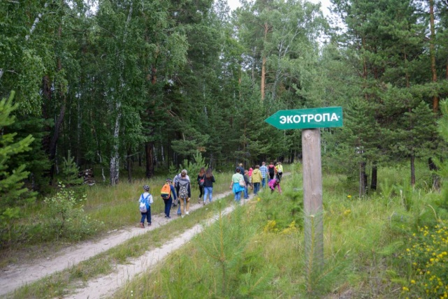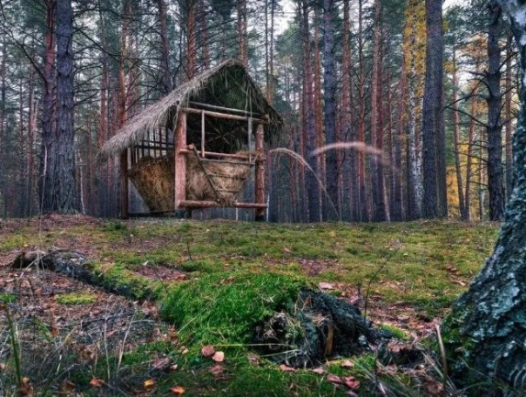
Фото 17 Фото 18

Роща серебристых тополей.
Вблизи с. Скаты. Село Скаты напоминает чашу окруженную тремя царскими курганами. На окраине села находится уникальное для этих мест явление - роща серебристых тополей. Скорее всего, сюда это дерево попало в те времена, когда речка Гологузка соединялась с поймой Тобола (из рассказа учителя истории Александра Олейник). Листья двух видов, одни по форме напоминают клён, другие – осину, они разноцветные: с зеленой верхней и белой нижней стороной. Такие тополя встречаются и вдоль Тобола, но их мало. В Киевской Руси из серебристого тополя изготавливали ладьи.

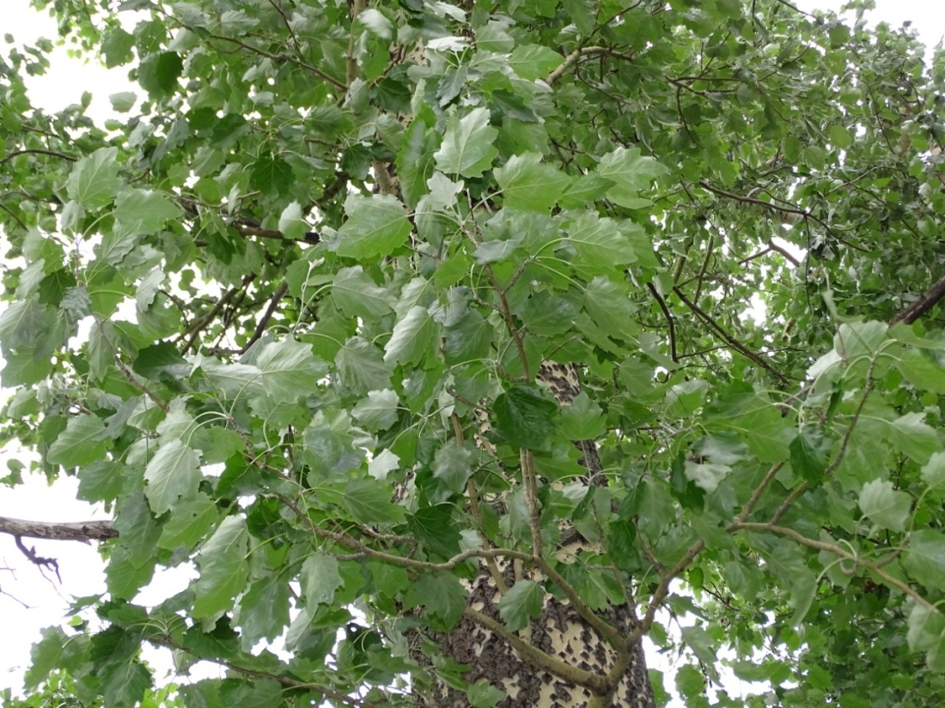
Фото 19
Роща серебристых тополей

РАЗДЕЛ 2.
САРГАТСКИЙ КУРГАН.
Саргаты – один из древних народов с уникальной культурой.
Курганом называют высокую насыпь на равнинной поверхности, в глубине которой скрыто древнее захоронение. Чаще всего в них хоронили знать вместе с утварью и драгоценностями.
«Саргатский курган»— это собирательный образ всех курганов раннего железного века, располагавшиеся на территории Курганской области. Детали внутреннего устройства погребальной конструкции были воспроизведены на основании многолетних исследований археологов Курганской области, дающее общее понимание как выглядело захоронение изнутри. Он представляет собой реконструкцию саргатского кургана, где размещены детали внутреннего устройства погребальной конструкции: фигура саргатского воина, исторические копии предметов вооружения и хозяйственного инвентаря, которые традиционно располагались в захоронениях той эпохи.
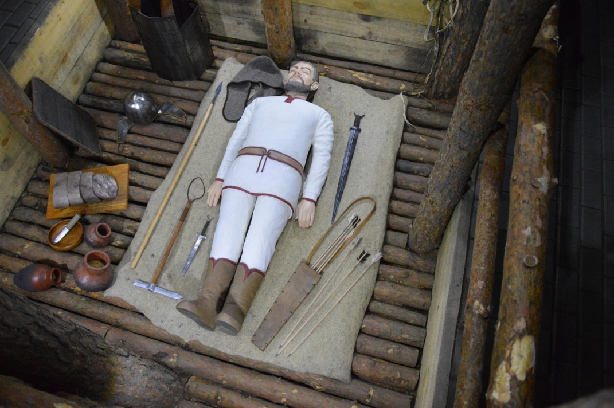
Фото 20

Белозерский РКМ

Представляет обзорные экскурсии по залам музея
«Будем знакомы-будем друзьями»
Тематические экскурсии в «Зале Памяти»
« Я-знаю, Я-помню, Я-горжусь!»
«Все для фронта! Все для победы!»
Тематический зал
«Археология.Палеонтология.Савин-1»
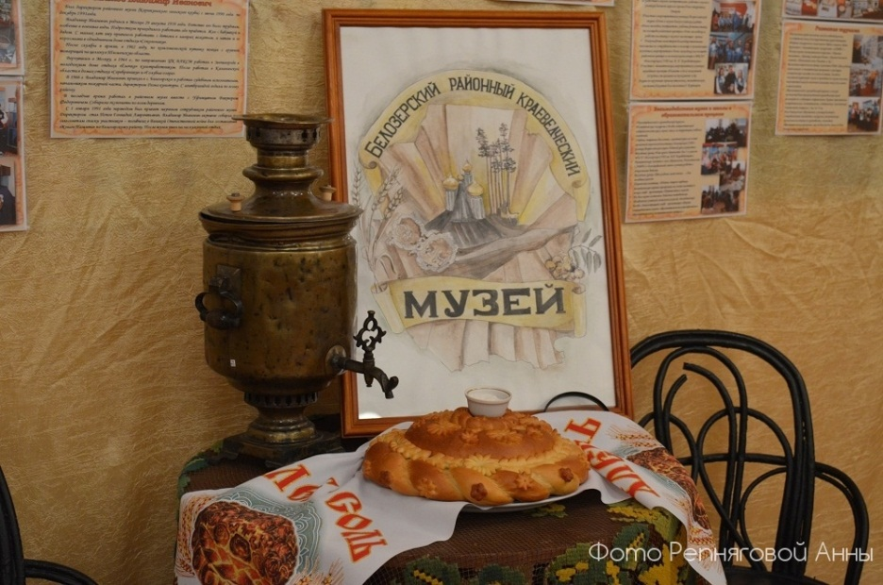
Фото 21

Историко-культурный комлекс Савин.
Культовое место САВИН-1 –святилище эпохи энеолита. Оно является уникальным историко-культурным объектом, имеет большое значение в изучении истории индоевропейцев и их контактов с другими этническими группами, зарождение древней астрономии и астрологии, становления производящего хозяйства в частности, приручения лошади. Святилище Савин-древняя обсерватория, с помощью которой люди эпохи энеолита могли измерять время и предсказывать сезонные изменения в природе.
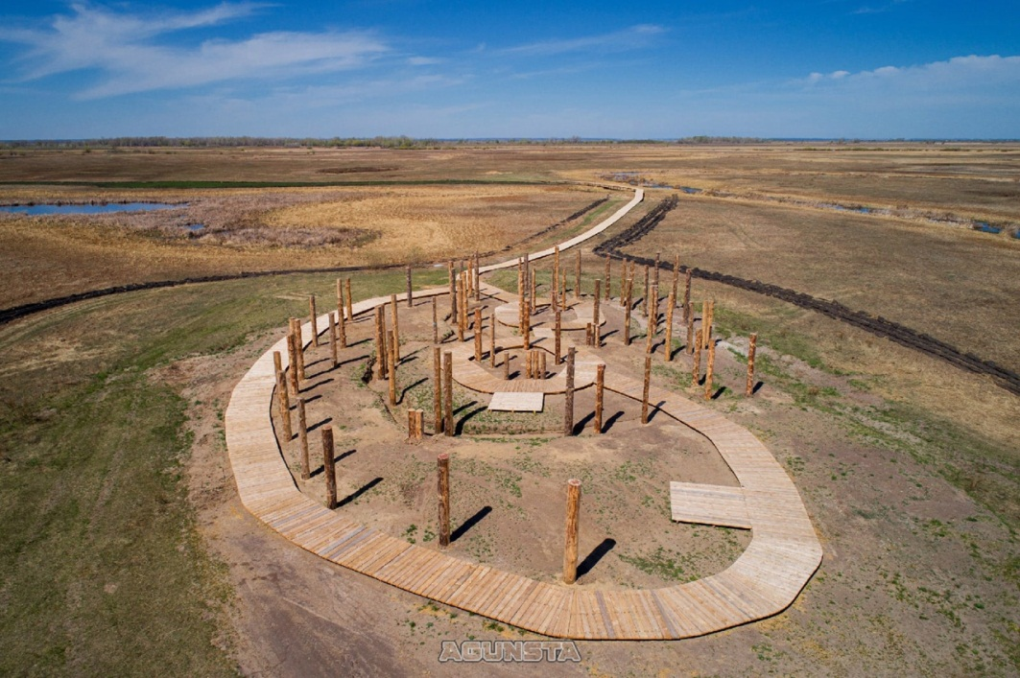
Фото 22

Экологическая тропа (Близ с.Боровское).
.
Это специально оборудованный маршрут, проходящий через различные экологические системы и другие природные объекты, архитектурные памятники, имеющие эстетическую, природоохранную и историческую ценность.
Протяженность маршрута составляет 2,5 км
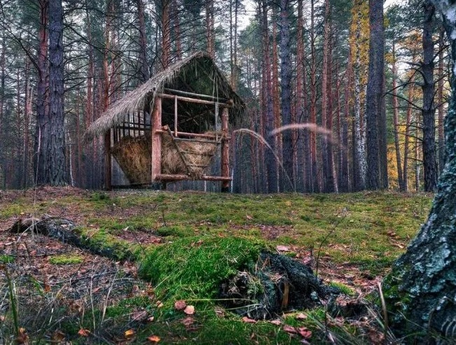
Фото 23
Экологическая тропа «Рябиновый дол»
В Белозерском районе появилась еще одно замечательное место для проведения выходных дней и досуга, для общения с природой.
Это пеший экскурсионный маршрут который проложен от деревни Ягодная, через памятник природы «Рябиновый дол» с выходном в село Чимеево.
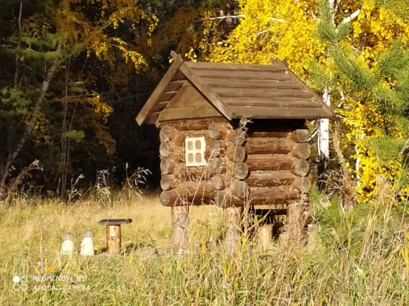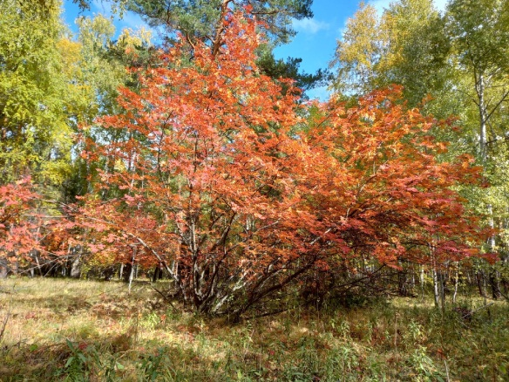
Фото 24 Фото 25

РАЗДЕЛ 3.
Учреждения культуры.

Муниципальное бюджетное учреждение

"Белозерский центр культуры"

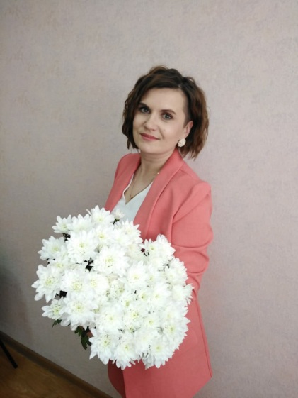

Информация об организации:
Руководитель: Бурнашова Мария Сергеевна

Адрес электронной почты: bckc-2020@yandex.ru
Адрес: 641360,Курганская область, Белозерский район, с Белозерское, ул Карла Маркса, д. 6
Контактный телефон: (35232 ) 2-24-31

Муниципальное казенное образовательное учреждение дополнительного
образования

«Белозерская детская школа искусств»

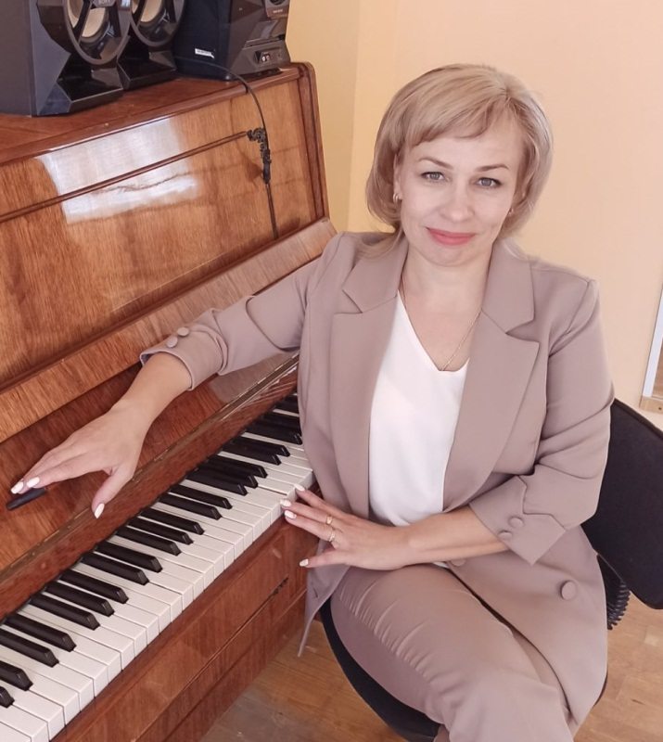
Информация об организации:
Директор: Дягилева Лариса Михайловна
Адрес: 641360, Курганская область, Белозерский район с. Белозерское, ул. Пушкина 28
E-mail: belozdshi@yandex.ru
Телефон: 835232 2-92-76.

Белозерский районный Дом культуры, структурное подразделение Муниципального бюджетного подразделения «Белозерский центр культуры»

Информация об организации:
Заведующий: Токарь Ирина Викторовна
Адрес:641360, Курганская обл., Белозерский р-н, с Белозерское, ул Карла Маркса, д.6.
E-mail: cjkjybyf2013@mail.ru
Телефон: 8 (35232) 2-90-59

Муниципальное казенное учреждение культуры

«Белозерский районный краеведческий музей»
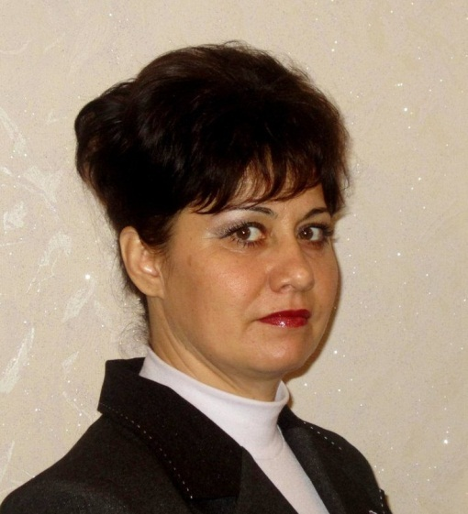

Информация об организации:
Директор: Макарова Елена Николаевна
Адрес: 641360, Курганская область, Белозерский район, д. Корюкина, ул. Конституции, 20
E-mail: belmuzei@yandex.ru
Телефон: 8 (35232)2-48-88

Белозерская межпоселенческая центральная библиотека, структурное подразделение Муниципального бюджетного подразделения «Белозерский центр культуры»

Заведующий: Бояркина Жанна Александровна
Адрес:641360, Курганская обл., Белозерский р-н, с Белозерское, ул Карла Маркса, д.2.
E-mail: bel-library@mail.ru
Телефон: 8 (35232) 2-96-11

